1. "Een huis voor Harry" door Leo Timmers

Samenvatting: Harry, een nieuwsgierige en speelse kat, woont gelukkig in een gezellig huis. Op een dag besluit hij echter zijn huis te verlaten en de wereld te verkennen. Al snel raakt hij verdwaald en weet hij niet meer hoe hij thuis moet komen. Gelukkig ontmoet hij onderweg verschillende dieren die hem helpen zijn weg terug te vinden. Na een spannend avontuur vindt Harry uiteindelijk zijn weg terug naar huis en beseft hij dat het belangrijkste van alles is om bij zijn vrienden en vertrouwde omgeving te zijn.

Genre: Fictie – Prentenboek

Aantal sterren en onderbouwing:

★★★★★

Dit boek verdient vijf sterren vanwege zijn charmante verhaallijn en prachtige illustraties. Het verhaal van Harry, de kat die verdwaalt en een nieuw thuis vindt, is ontroerend en humoristisch tegelijk. De levendige afbeeldingen trekken de aandacht van jonge lezers en bieden talloze gespreksmogelijkheden over vriendschap en avontuur. "Een huis voor Harry" heeft verschillende prijzen gewonnen, waaronder de Vlag en Wimpel van de Griffeljury in 2018. Dit boek past goed binnen het basisonderwijs vanwege de thema's vriendschap, avontuur en het belang van een thuis.

1. "De krijtjes staken" door Drew Daywalt en Oliver Jeffers

Samenvatting: Wanneer Teun zijn krijtjes wil gebruiken, ontdekt hij tot zijn verbazing dat ze in staking zijn. Rood is boos omdat hij altijd voor appels moet tekenen, terwijl blauw klaagt over altijd maar in de lucht te moeten zijn. Roze is verdrietig omdat hij nooit wordt gebruikt, en de andere krijtjes hebben ook allemaal hun eigen klachten. Teun doet zijn best om een oplossing te vinden, zodat de krijtjes weer aan het werk kunnen. Maar zal het hem lukken om alle krijtjes tevreden te stellen?

Genre: Fictie – Prentenboek

Aantal sterren en onderbouwing:

★★★★

Dit boek verdient vier sterren vanwege zijn creatieve verhaallijn en grappige illustraties. Het verhaal over stakende krijtjes is inventief en stimuleert de verbeeldingskracht van kinderen. De humoristische dialogen en levendige tekeningen maken het een plezier om voor te lezen. "De Krijtjes Staken" heeft goede illustraties die passen bij het verhaal. Het past goed binnen het basisonderwijs omdat het creativiteit en expressie aanmoedigt en een leuk uitgangspunt biedt voor knutsel- en schrijfactiviteiten.

1. "Slaap maar fijn, bouwterrein" door Sherri Duskey Rinker en Tom Lichtenheld - Geen prijs gewonnen

Samenvatting: In dit verhaal, dat zich afspeelt op een bouwterrein, maken de hardwerkende voertuigen zich klaar om naar bed te gaan na een lange dag werken. De betonmolen draait zijn laatste ronde, de graafmachine vult zijn laatste gat, en de bulldozer doet nog een laatste duw. Langzaam maar zeker keert de rust terug op het bouwterrein terwijl de voertuigen één voor één gaan slapen. Ze worden gewiegd door het zachte geluid van de nacht en dromen over de volgende dag vol avonturen.

Genre: Fictie – Prentenboek

Aantal sterren en onderbouwing:

★★★★★

Dit boek verdient vijf sterren vanwege zijn speelse rijmende tekst en levendige illustraties. Het verhaal over bouwvoertuigen die 's nachts rusten en dromen zorgt voor een geruststellende en kalmerende sfeer voor het slapengaan. De kleurrijke tekeningen en herkenbare voertuigen spreken jonge lezers aan en nodigen uit tot interactie. "Slaap maar fijn, bouwterrein" heeft veel juiste illustraties. Het past goed binnen het basisonderwijs vanwege de geruststellende thema's en de mogelijkheid om te praten over dagelijkse routines en emoties.

1. "Tangramkat" door Maranke Rinck en Martijn van der Linden

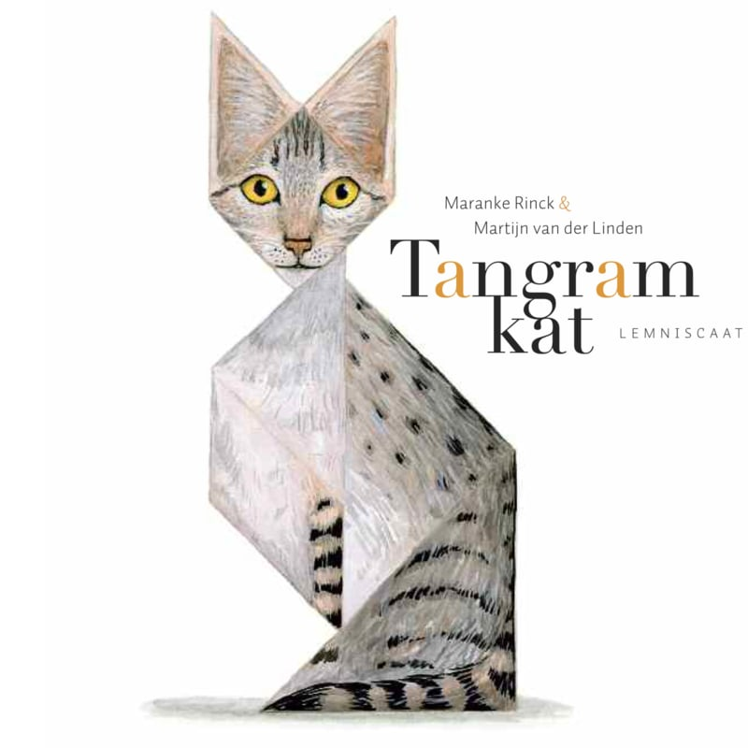

Samenvatting: In "Tangramkat" gaat een kleine kat op een buitengewoon avontuur. Met behulp van tangramstukken, die de lezer in het boek zelf kan vinden, verandert de kat in allerlei verschillende vormen en figuren. Zo wordt de kat een vogel om te vliegen, een vis om te zwemmen, en zelfs een draak om te vechten! Elk tangramfiguur brengt de kat in een nieuwe situatie, en de lezer wordt uitgedaagd om mee te puzzelen en te ontdekken hoe de kat zich uit elke uitdaging redt.

Genre: Fictie – Prentenboek

Aantal sterren en onderbouwing:

★★★★

Dit boek verdient vier sterren vanwege zijn originele verhaal en prachtige illustraties. Het gebruik van tangramfiguren om een kat te vormen is creatief en uitdagend, waardoor kinderen worden gestimuleerd om na te denken over vormen en patronen. De kleurrijke prenten spreken tot de verbeelding en bieden veel kijkplezier. "Tangramkat" heeft de Zilveren Griffel 2017 gewonnen, wat aangeeft dat het boek wordt gewaardeerd om zijn artistieke en educatieve waarde. Het past goed binnen het basisonderwijs vanwege de mogelijkheden om te praten over geometrie, creativiteit en het gebruik van verbeelding.

1. "De kale boom" door Tamara Bos en Barbara de Wolf

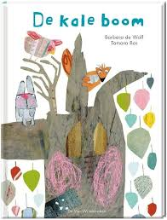

Samenvatting: "De kale boom" vertelt het verhaal van een boom die zijn bladeren verliest in de herfst. Terwijl de andere bomen in het bos prachtig groen blijven, wordt deze boom kaal en voelt zich buitengesloten. Maar dan ontdekt hij dat zijn kale takken een speciale rol kunnen vervullen: ze bieden beschutting en onderdak aan verschillende dieren in het bos. Langzaam maar zeker begint de boom zijn eigen waarde te ontdekken en te accepteren, zelfs zonder zijn bladeren.

Genre: Fictie – Prentenboek

Aantal sterren en onderbouwing:

★★★★

Dit boek verdient vier sterren vanwege zijn ontroerende verhaal en eenvoudige, maar krachtige illustraties. Het verhaal over een kale boom die door de seizoenen heen verandert, roept gevoelens van hoop en veerkracht op. De sobere tekeningen dragen bij aan de sfeer van het verhaal en bieden ruimte voor interpretatie. Hoewel "De kale boom" geen prijzen heeft gewonnen, heeft het een blijvende indruk gemaakt op lezers van alle leeftijden. Het past goed binnen het basisonderwijs vanwege de mogelijkheid om te praten over de natuur, verandering en emoties.

1. "Mama kwijt" door Chris Haughton

Samenvatting: "Mama kwijt" vertelt het verhaal van een kleine uil genaamd Uil die 's nachts uit zijn nest valt en zijn mama kwijtraakt. Hij gaat op zoek naar haar en vraagt verschillende dieren in het bos om hulp. Elk dier heeft een andere suggestie voor wie zijn mama zou kunnen zijn, maar geen van hen lijkt de juiste te zijn. Uiteindelijk vindt Uil zijn mama terug en wordt hij herenigd met haar.

Genre: Fictie – Prentenboek

Aantal sterren en onderbouwing:

★★★★★

Dit boek verdient vijf sterren vanwege zijn hartverwarmende verhaal en levendige illustraties. Het verhaal van een kleine uil die zijn moeder kwijtraakt en hulp zoekt van andere dieren is ontroerend en grappig tegelijk. De kleurrijke tekeningen en eenvoudige tekst maken het toegankelijk voor jonge lezers en bieden veel gespreksstof. "Mama kwijt" heeft de Prentenboek van het Jaar 2012 gewonnen, wat aangeeft dat het boek hoog gewaardeerd wordt binnen de kinderliteratuur. Het past goed binnen het basisonderwijs vanwege de thema's vriendschap, moed en het belang van samenwerken.

1. "De gele ballon" door Charlotte Dematons

Samenvatting: "De gele ballon" is een prentenboek zonder tekst waarin het verhaal wordt verteld aan de hand van prachtige illustraties. Het verhaal volgt een gele ballon die door verschillende landschappen en situaties reist, terwijl verschillende personages en gebeurtenissen zich ontvouwen. De gele ballon neemt de lezers mee op een avontuurlijke reis door kleurrijke en levendige scènes, waarbij ze worden uitgedaagd om hun verbeelding te gebruiken en hun eigen interpretatie van het verhaal te maken.

Genre: Fictie – Prentenboek

Aantal sterren en onderbouwing:

★★★★

Dit boek verdient vier sterren vanwege zijn prachtige illustraties en ingetogen verhaal. Het boek volgt de reis van een gele ballon door verschillende landschappen en situaties, waardoor het de verbeelding van kinderen prikkelt. De gedetailleerde tekeningen bieden veel kijkplezier en nodigen uit tot ontdekken. Hoewel "De gele ballon" geen specifieke prijzen heeft gewonnen, heeft het boek een tijdloze kwaliteit die generaties van lezers aanspreekt. Het past goed binnen het basisonderwijs vanwege de mogelijkheid om te praten over avontuur, verbeelding en observatie.

1. "De kleine walvis" door Benji Davies

Samenvatting: "De kleine walvis" vertelt het ontroerende verhaal van een eenzaam jongetje genaamd Boy die een kleine walvis vindt op het strand. Hij neemt de walvis mee naar huis en verzorgt hem, waardoor ze een bijzondere vriendschap opbouwen. Boy doet er alles aan om de walvis gelukkig te maken, maar uiteindelijk beseft hij dat de walvis thuishoort in de zee. Met behulp van zijn vrienden en de lokale gemeenschap lukt het Boy om de walvis terug te brengen naar zijn natuurlijke habitat, waar ze elkaar beloven altijd vrienden te blijven.

Genre: Fictie - Prentenboek

Aantal sterren en onderbouwing:

★★★★★

Dit boek verdient vijf sterren vanwege zijn ontroerende verhaal en prachtige illustraties. Het verhaal van een jongen die vriendschap sluit met een kleine walvis spreekt tot de verbeelding en raakt het hart van de lezers. De zachte, sfeervolle tekeningen creëren een warme en geruststellende sfeer. "De kleine walvis" heeft de Kinderboekwinkelprijs 2017 gewonnen, wat aangeeft dat het boek hoog gewaardeerd wordt door kinderen en volwassenen. Het past goed binnen het basisonderwijs vanwege de thema's vriendschap, moed en het belang van elkaar helpen.

1. "Oma Vogeltje" door Benji Davies

Samenvatting: "Oma Vogeltje" vertelt het ontroerende verhaal van een meisje genaamd Noor en haar oma, die een bijzondere band hebben. Noor's oma, die ze liefkozend Oma Vogeltje noemt vanwege haar passie voor vogels, lijdt aan geheugenverlies en begint steeds meer te vergeten. Noor probeert koste wat het kost de herinneringen van haar oma levendig te houden door samen met haar op avontuur te gaan en herinneringen te maken. Ondanks de uitdagingen die ze tegenkomen, blijft hun liefde voor elkaar sterk en blijft Noor zich herinneren dat haar oma altijd haar bijzondere Oma Vogeltje zal zijn.

Genre: Fictie – Prentenboek

Aantal sterren en onderbouwing:

★★★★

Dit boek verdient vier sterren vanwege zijn ontroerende verhaal en warme illustraties. Het verhaal van een meisje dat haar oma mist en haar herinneringen levend houdt door te kijken naar de vogels, is ontroerend en troostrijk. De kleurrijke illustraties brengen de emoties van het meisje tot leven en bieden ruimte voor gesprekken over verlies en herinnering. "Oma Vogeltje" heeft geen specifieke prijzen gewonnen, maar heeft een tijdloze kwaliteit die kinderen en volwassenen aanspreekt. Het past goed binnen het basisonderwijs vanwege de mogelijkheid om te praten over emoties, herinneringen en het belang van familie.

1. Boek: "Bop Popcorn Meester-Kok" door Maranke Rinck

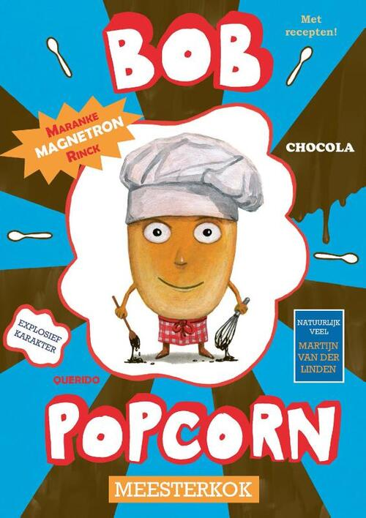

Samenvatting: "Bop Popcorn Meester-Kok" vertelt het verhaal van Bop, een jonge kok die ervan droomt om een meester-kok te worden. Samen met zijn vrienden, de ingrediënten, gaat Bop op een smakelijk avontuur om de beste chef-kok te worden. Tijdens zijn culinaire reis leert hij allerlei nieuwe recepten en ontdekt hij de geheimen van de keuken.

Genre: Kinderboek - Avontuur

Aantal sterren en onderbouwing:

★★★★

Dit boek verdient vier sterren vanwege zijn creatieve verhaallijn en kleurrijke illustraties die de verbeelding van kinderen prikkelen. De avonturen van Bop zorgen voor spanning en nieuwsgierigheid, terwijl de lezer wordt meegenomen op een smakelijke reis door de wereld van koken en eten. Hoewel "Bop Popcorn Meester-Kok" geen prijzen heeft gewonnen, wordt het gewaardeerd om zijn vermakelijke verhaal en de manier waarop het kinderen inspireert om te experimenteren in de keuken. Het boek kan goed worden gebruikt om de interesse van kinderen in koken en gezonde voeding te stimuleren, en om belangrijke thema's zoals vriendschap en doorzettingsvermogen te bespreken.